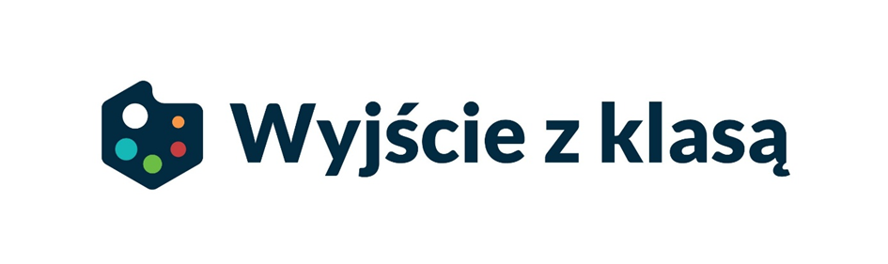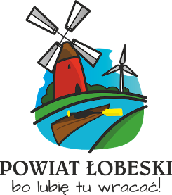

Powiat Łobeski zachęca szkoły do udziału w programie "Wyjście z klasą" - 31.10.2025 r.

Nabór wniosków.
W związku z ogłoszeniem przez Ministra Edukacji zadnia pod nazwą "Wyjście z klasą", Starosta Łobeski Edward Arys, ogłasza nabór wniosków szkół podstawowych i ponadpodstawowych do udziału w tym programie.
Przedsięwzięcie sprzyja rozwojowi kompetencji społecznych, kulturowych i twórczych, umożliwia uczniom aktywne uczestnictwo w kulturze i poznawanie dziedzictwa narodowego, a także wspiera realizację podstawy programowej.
W ramach realizacji zadania możliwe będzie sfinansowanie:
- biletów wstępu,
- udziału w warsztatach edukacyjno-kulturalnych,
- kosztów przejazdu,
- wyżywienia,
- ubezpieczenia uczestników.

Maksymalne dofinansowanie wynosi 300 złotych na jednego uczestnika (ucznia lub opiekuna). Powiat Łobeski może uzyskać maksymalne dofinansowanie w wysokości do 290 000 złotych. W związku z powyższym, Starosta Łobeski przy wyborze wniosków do dofinansowania będzie kierował się liczbą uczniów, zgodnie z zasadą proporcjonalności.
O udzielenie wsparcia mogą ubiegać się szkoły:
1. dla których Powiat Łobeski jest organem prowadzącym lub organem rejestrującym.
2. prowadzone lub rejestrowane przez gminy znajdujące się na terenie Powiatu Łobeskiego.
Celem programu jest uatrakcyjnienie procesu edukacji dzieci i młodzieży poprzez:
- udział w spektaklach teatralnych, operowych, koncertach i wystawach,
- wyjścia do instytucji naukowych, muzeów oraz centrów edukacyjnych,
- uczestnictwo w warsztatach edukacyjno-kulturalnych.

Program będzie trwał do 31 grudnia 2025 r.
Wnioski należy składać do dnia 5 listopada 2025 r. (decyduje data wpływu do urzędu) do godz. 15:30 w Biurze Obsługi Interesanta Starostwa Powiatowego w Łobzie lub elektronicznie za pomocą eDoręczeń: AE:PL-13809-13544-SDSJF-29 opatrzone podpisem kwalifikowanym.
Wniosek składa dyrektor szkoły podstawowej lub ponadpodstawowej na terenie Powiatu Łobeskiego, zgodnie z załączonym formularzem wniosku.
Szczegóły programu dostępne są na stronie Ministerstwa Edukacji: gov.pl/web/edukacja/wyjscie-z-klasa

Załączniki:
- Formularz wniosku dyrektora szkoły do udziału w przedsięwzięciu „Wyjście z klasą”.
- Formularz sprawozdania dyrektora szkoły z realizacji przedsięwzięcia „Wyjście z klasą”.
- Termin, warunki i rozliczenia wniosków dla podmiotów z terenu Powiatu Łobeskiego uprawnionych do udziału w przedsięwzięciu Ministra Edukacji „Wyjście z klasą”.
- Logotyp „Wyjście z klasą”.
- Logo Powiatu Łobeskiego.

